# 3 Программная реализация

Так как разрабатываемое приложение создаётся на основе объектно-ориентированного подхода, оно состоит из классов, которые представлены в виде диаграммы классов в соответствии с рисунком 3.1.

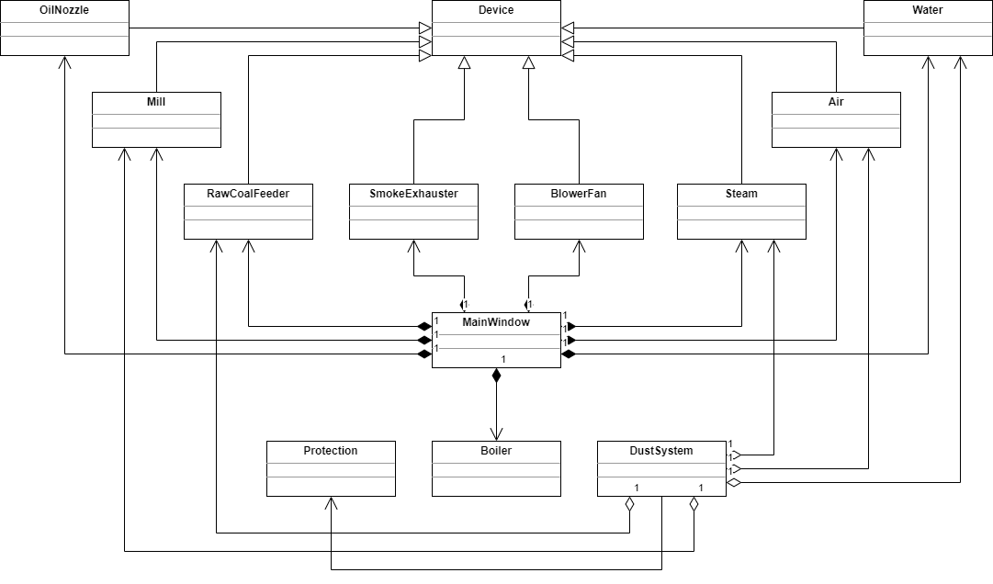

Рисунок 3.1 – Диаграмма классов

Таблица 3.1 – Описание классов

|  |  |
| --- | --- |
| Название класса | Описание класса |
| MainWindow | Класс, отвечающий за логику визуального интерфейса окна приложения. |
| Boiler | Класс, отвечающий за доступ к основным параметрам котельного агрегата. |

Окончание таблицы 3.1

|  |  |
| --- | --- |
| Название класса | Описание класса |
| Device | Базовый класс, от которого наследуются классы, отвечающие за устройства, которые являются частью котельного агрегата. |
| SmokeExhauster | Класс, отвечающий за работу дымососа. |
| BlowerFan | Класс, отвечающий за работу дутьевого вентилятора. |
| Mill | Класс, отвечающий за работу мельницы. |
| RawCoalFeeder | Класс, отвечающий за работу питателя сырого угля. |
| OilNozzle | Класс, отвечающий за работу мазутной форсунки. |
| DustSystem | Класс, отвечающий за работу пылесистемы. |
| Steam | Класс, отвечающий за открытие/закрытие пара. |
| Water | Класс, отвечающий за открытие/закрытие воды. |
| Air | Класс, отвечающий за открытие/закрытие первичного воздуха. |
| Protection | Класс, отвечающий за защиту устройств. |

В ходе программной реализации был реализован функционал основных элементов котельного агрегата и интерфейс для взаимодействия пользователя со схемами.